**СТАРШАЯ ГРУППА**

**Тема недели: «Дом, в котором я живу. Моя Родина. День Единства».**

**с 02.11.2020 по 06.11.2020 г.**

**Четверг 05.11.2020 г.**

**1.Речевая деятельность.** Тема: Заучивание стихотворения И. Сурикова «Вот моя деревня».

**Материалы и оборудование:** набор цветной бумаги; иллюстрации, изображающие транспорт; портрет И. Сурикова; цветная бумага, ножницы, клей, аппликативное панно «Дома на нашей улице».

**Организационный момент.**

– Какие стихи вы знаете?

– Какие стихи вам больше всего нравятся?

Прочитать 1–2 стихотворения, выученных ранее.

**Чтение и заучивание отрывка из стихотворения Ивана Сурикова «Детство».**

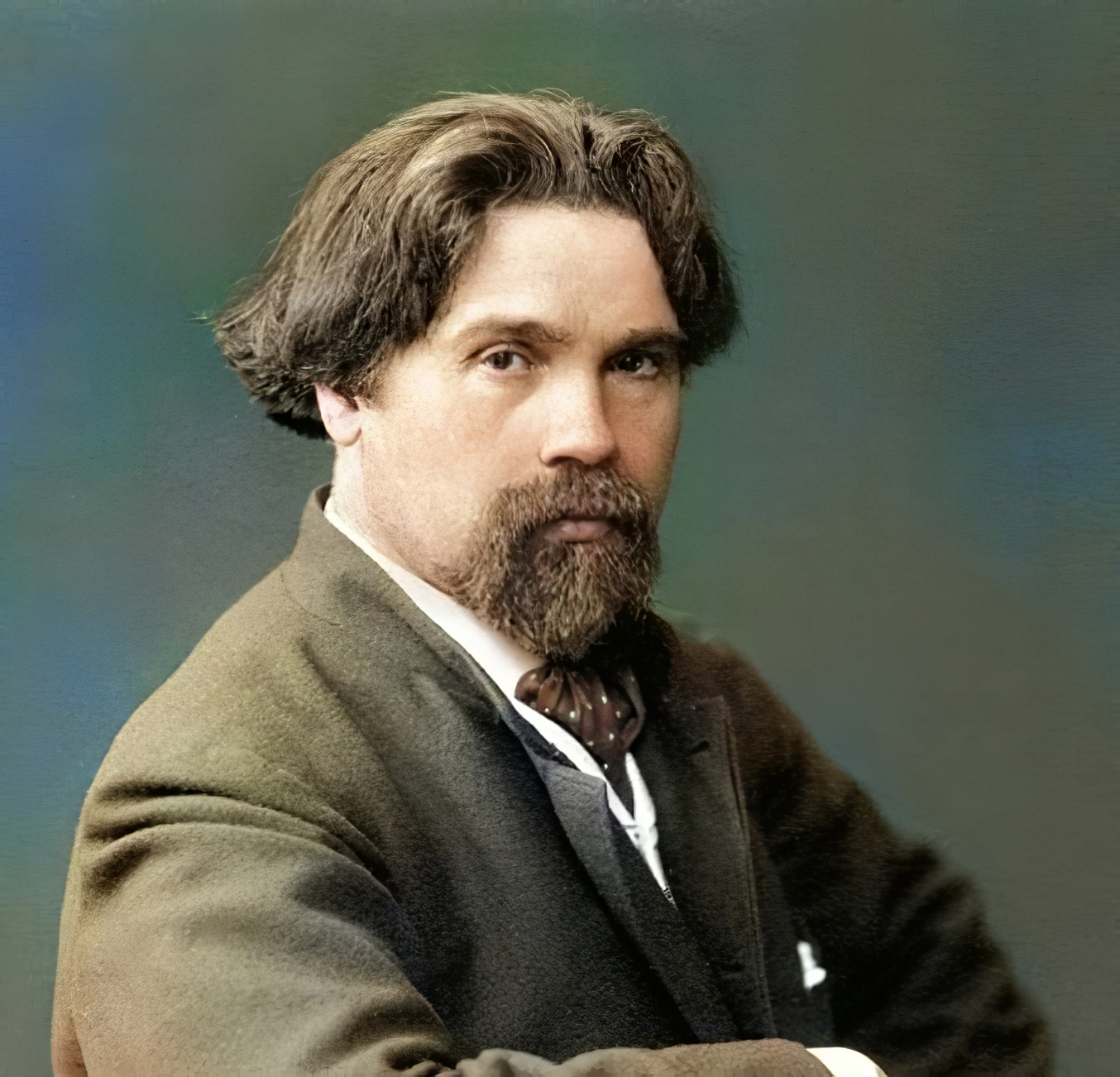

Вот моя деревня; Вот свернулись санки,

Вот мой дом родной; И я на бок – хлоп!

Вот качусь я в санках Кубарем качуся

По горе крутой; Под гору, в сугроб.

И друзья-мальчишки,

Стоя надо мной,

Весело хохочут

Над моей бедой.

– Какое настроение вызывает стихотворение?

– Что изображает поэт в своем стихотворении?

– В какие зимние игры играют дети?

– В какие зимние игры любите играть вы?

**Подвижная игра «Хитрая лиса».**

Дети стоят в кругу плечо к плечу, заложив руки за спину. Воспитатель проходит сзади них и незаметно дотрагивается до любого ребенка. Ребенок, до которого дотронулся воспитатель, становится «хитрой лисой». Воспитатель предлагает кому-нибудь из детей внимательно посмотреть на своих товарищей, поискать глазами хитрую лису. Если ребенок сразу не найдет, то все дети спрашивают: «Хитрая лиса, где ты?» – и внимательно следят за лицом каждого, покажется ли лисичка. После трех вопросов лиса отвечает: «Я тут!» – и начинает ловить. Дети разбегаются в разные стороны. Когда лиса поймает 2–3 детей, игра заканчивается. При повторении выбирают другую лисичку.

**2. Изобразительная деятельность. Аппликация.** Тема: «Машины едут по улице».

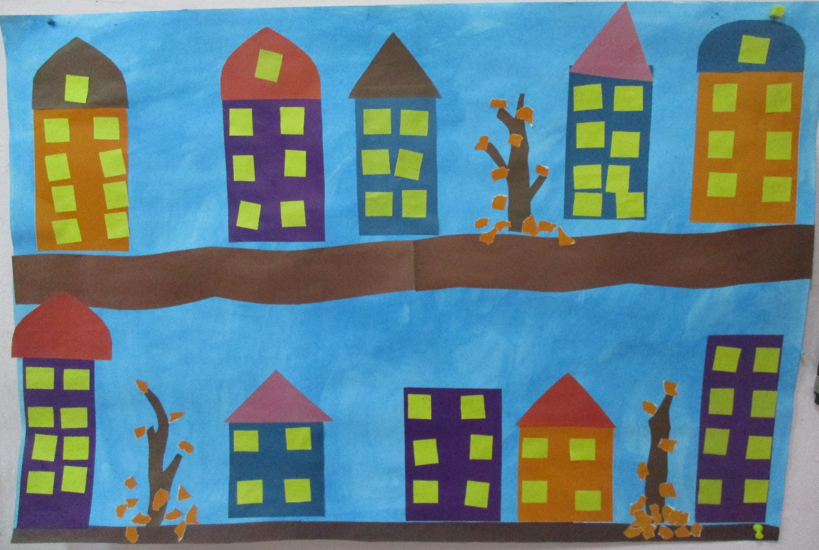

Повесить сделанную ранее аппликацию «Дома на нашей улице». Спросить детей, чего еще не хватает на улице. Предложить вырезать и наклеить машины. Уточнить, как можно вырезать машины. Каждый вырезает силуэт машины, затем вместе с педагогом дети находят ему место в общей композиции, после чего рассматривают картину, предлагают, чем еще ее можно дополнить.

**Рефлексия.**

– Какое стихотворение мы учили?

– В какую игру мы играли?

– Какую аппликацию мы сделали?

**3.Физическая культура.**

|  |  |  |  |
| --- | --- | --- | --- |
| Задачи | Содержание НОД | Дозировка | Методические  указания |
| **Задачи**:  Повторить ходьбу с изменением направления движения, бег между предметами; учить прыжкам на правой и левой ноге попеременно с продвижением вперед; упражнять в ползании по скамейке на животе и ведении мяча между предметами.  **Пособия.**   Обручи по количеству детей, 2 гимнастические скамейки, мячи (диаметр 20—25 см), 5—б кеглей. | **1 часть**. Ходьба в колонне по одному, по сигналу воспитателя изменить направление движения (к окну, к двери, к флажку или кегле и т. д.). Бег между кеглями, поставленными в один ряд. Ходьба и бег чередуются.  Перестроение в колонну по два, а затем в колонну по три.  **2 часть. Общеразвивающие упражнения с обручем.**  1. И. п.: ноги на ширине ступни, обруч в правой руке. 1 обруч вперед; 2— обруч назад; 3— обруч вперед; 4— переложить обруч в левую руку. То же левой рукой  2. И. п.: основная стойка, обруч перед грудью в согнутых руках. 1—2— присесть, обруч вынести вперед; 3—4— вернуться в исходное положение  3. И. п.: ноги врозь, обруч внизу. 1— поднять обруч вверх; 2— наклониться вправо, руки прямые; 3— прямо, обруч вверх; 4— вернуться в исходное положение. То же влево  4. И. п.: сидя ноги врозь, обруч в согнутых руках перед собой. 1—2-—- наклониться, коснуться ободом носка правой ноги; 3—4 - вернуться в исходное положение. То же к левой ноге (8 раз).  5. И. п.: обруч на полу, основная стойка, руки на поясе. Прыжки вокруг обруча на счет 1—8, на счет 9— прыгнуть в обруч  6. И. п.: основная стойка, обруч хватом сверху обеими руками. 1- сделать шаг в обруч (вертикальный) правой ногой; 2 — левой ногой; 3 — шаг назад правой ногой; 4 — шаг назад левой ногой.  **Основные виды движений**.  **1. Прыжки с продвижением вперед** — поочередное подпрыгивание (по два прыжка) на правой, затем на левой ноге (расстояние 4 м) — 2—3 раза.  **2. Ползание по гимнастической скамейке на животе**, подтягиваясь двумя руками (хват с боков скамейки) — 2—3 раза.  **3. Отбивание мяча о землю**, продвигаясь вперед шагом (расстояние 5 м) —2—3 раза.  После прыжков воспитатель ставит две скамейки и с двух сторон, параллельно каждой (расстояние от скамеек 2 м), два короба с мячами. Одна подгруппа детей выполняет ведение мяча до обозначенного места, затем шагом возвращается на исходную позицию. Вторая подгруппа занимается с воспитателем, выполняя переползание по скамейке на животе. После того как дети выполнят упражнение в ползании 2—3 раза, подается сигнал к смене мест.  **Подвижная игра «Не оставайся на полу».** (см. с. 31).  **3 часть. Игра малой подвижности «Найди и промолчи».** | 2-3 мин  4-5 раз  5-6 раз  6-7 раз  8 раз  3-4 раз  4-5 раз  2-3 раз  2-3 раз  2-3 раза  3-4 раза  2-3 раза |  |
| Дети строятся в две колонны. Воспитатель дает задание: от исходной черты выполнить прыжки попеременно на правой и левой ноге (два на правой и два на левой) до обозначенного предмета (кубика, кегли и т. д.), а затем вернуться в конец своей колонны. Прыжки выполняются по сигналу воспитателя, который следит, чтобы расстояние между детьми обеспечивало безопасность движения, так как одни прыгают быстро, другие медленно. |